I servizi che il Centro offre cercano d'incontrare i sistemi familiari che vivono situazioni di crisi, "d'inceppamento evolutivo".

Il nostro atteggiamento si basa sulla disponibilità all'ascolto delle storie che le famiglie raccontano, in una dimensione di rispetto e valorizzazione delle esperienze vissute, in modo da conoscere ed apprendere da loro le soluzioni capaci di fare evolvere i sistemi di relazione in una dinamica vitale.

Abbiamo capito che non esiste una verità che non sia costruita e che non ci si può prendere cura dei bambini senza occuparci dei loro genitori.

Non esistono genitori buoni o cattivi ma solo storie che creano legami da cui dipendono le nostre identità.

Dr. G.Claudio Rozzoni - Responsabile del CBF

Gli obiettivi del CBF

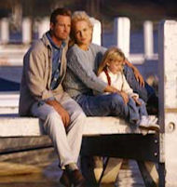
Fornire alle famiglie risposte professionali capaci di soddisfare esigenze di salute
Proporre, sulla base di attenti approfondimenti scientifici e clinici, nuove metodologie di intervento
Introdurre nuove forme di gestione dei servizi di cura alla persona

Il nostro logo, la nostra mission


Il nostro logo: un ideogramma giapponese che rappresenta il concetto di ARMONIA.

Nella mitologia greca Armonia è figlia di Ares (Marte) e di Afrodite (Venere). L’Armonia pertanto può essere rappresentata come il frutto dell’Amore e del Conflitto.

Dall’amore di Ares e Afrodite nacquero anche Eros (amore), Deimo (il terrore) e Fabo (la paura). Armonia è sorella di Eros ma anche di Deimo e di Fabo.


Il nostro Centro lavora con la conflittualità, con sentimenti quali la paura e il terrore e cerca un punto di accordo che produca una possibile Armonia.

Dr. G.Claudio Rozzoni
Responsabile del CBF

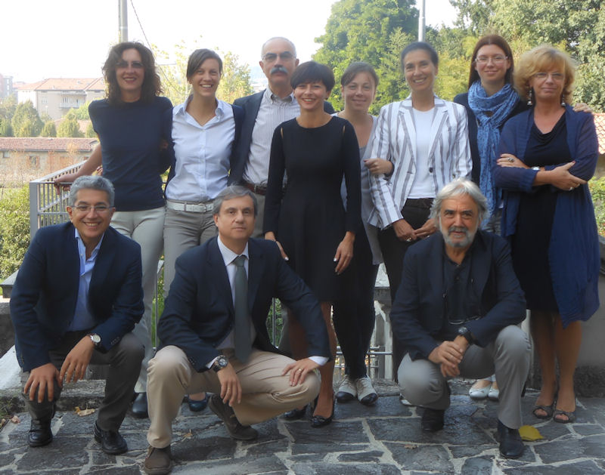
Nuove metodologie
di indagine e diagnosi

Il CBF sta sperimentando nuove forme di valutazione e di diagnosi, con l'intento di fornire servizi sempre più personalizzati ed efficaci per specifiche difficoltà o problemi di adulti e bambini

.Si tratta di strumenti che possono aiutare a "leggere" sia caratteristiche personali che relazionali e comportamentali

Gli operatori dedicati a questa attività
Dott.ssa Francesca Arcaini, specializzanda in psicologia cognitivo costruttivista, lavora al CBF dal 2007
Dott.ssa Roberta Bassani, psicologa e psicoterapeuta cognitivo comportamentale, lavora al CBF dal 2007
Dott.ssa Alice Saccogna, psicologa e psicoterapeuta sistemico relazionale, lavora al CBF dal 2007

